chapt9 · 鱼香ROS/ros2bookcode - 码云 - 开源中国

https://gitee.com/fishros/ros2bookcode/tree/master/chapt9

1、fishros三轮小车项目的激光雷达数据是如何传递给上位机的？
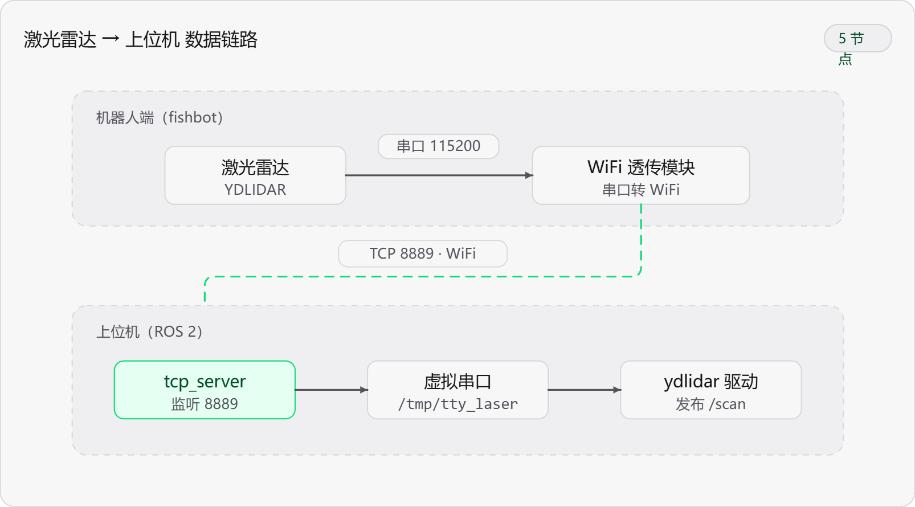

数据链路本质是 把远端串口伪装成本地串口 ：

机器人端
- YDLIDAR 的串口原始字节流（115200）接到一个 串口转 WiFi 透传模块 上，模块把串口数据透明地通过无线转发出去。
- 注意：激光雷达 不经过 ESP32 。 main.cpp 里的 ESP32 只跑电机/编码器，通过 micro-ROS over WiFi（UDP 8888）上报里程计，跟雷达是两条独立链路。
上位机侧（ bringup.launch.py 一键拉起）

1. `tcp_server` 节点（ tcpserver.py ）监听 TCP 8889 ，等待透传模块连接。
2. 它用`pty.openpty()` 创建一对伪终端，把从机设备软链接成 `/tmp/tty_laser` ；然后在 TCP socket 与 PTY 之间双向搬运数据（`os.read` /`os.write` ）。这样网络上的雷达数据就"出现"在本地一个串口设备文件上。
3. `ydlidar` 驱动按配置 ydlidar.yaml 打开`port: /tmp/tty_laser` 、`baudrate: 115200` ，当成普通串口读取。
4. ydlidar_node.cpp 用 SDK 解析扫描报文，转换成`sensor_msgs/LaserScan` ，以`SensorDataQoS` 发布到 `/scan` 话题。
下游 ：Nav2、RViz 等直接订阅`/scan` 即可，感知不到底层其实是"网络串口"。

一句话总结：`雷达串口 → WiFi 透传模块 → TCP:8889 → tcp_server 节点(PTY) → /tmp/tty_laser → ydlidar 驱动 → /scan` 。关键技巧就在`tcpserver.py` 用伪终端把 TCP 流转成了本地串口。

ESP32 与上位机的组网关系
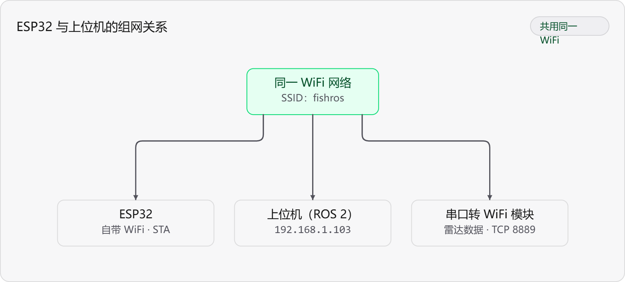
ESP32 侧：是自带 WiFi。 ESP32 芯片本身就集成了 2.4GHz WiFi，固件里直接用`WiFi.h` ，

通过`set_microros_wifi_transports("fishros", "88888888", agent_ip, 8888);`

以 STA（客户端）模式 接入一个 SSID 为`fishros` 、密码`88888888` 的无线网络，并把上位机（micro-ROS agent）的地址写死为`192.168.1.103:8888` 。见 main.cpp 。

不是直连，而是"共用同一个网络"。 ESP32 并没有开热点让上位机连它，它只是这个局域网里的一个普通客户端。所以：

- 上位机那边并 不需要什么特殊模块 ，就是 PC 自己的无线网卡接入 同一个`fishros` 网络 即可。
- 上位机的 IP 必须是`192.168.1.103` （因为 ESP32 里写死了 agent 地址），或者你要去改 ESP32 代码里的`agent_ip` 。
- 两者只要能互相 ping 通、在同一网段，micro-ROS 就能通过 UDP 8888 通信。
要注意区分： 上一条回答里的激光雷达链路用的是 独立的"串口转 WiFi 透传模块" （TCP 8889），跟 ESP32 自带的 WiFi 完全是两回事——一个跑运动控制/里程计，一个跑雷达数据。

一句话： ESP32 用自带 WiFi 当客户端，和上位机一起接入同一个`fishros` 局域网，靠 IP 通信；不是点对点直连。

整个项目的方案图
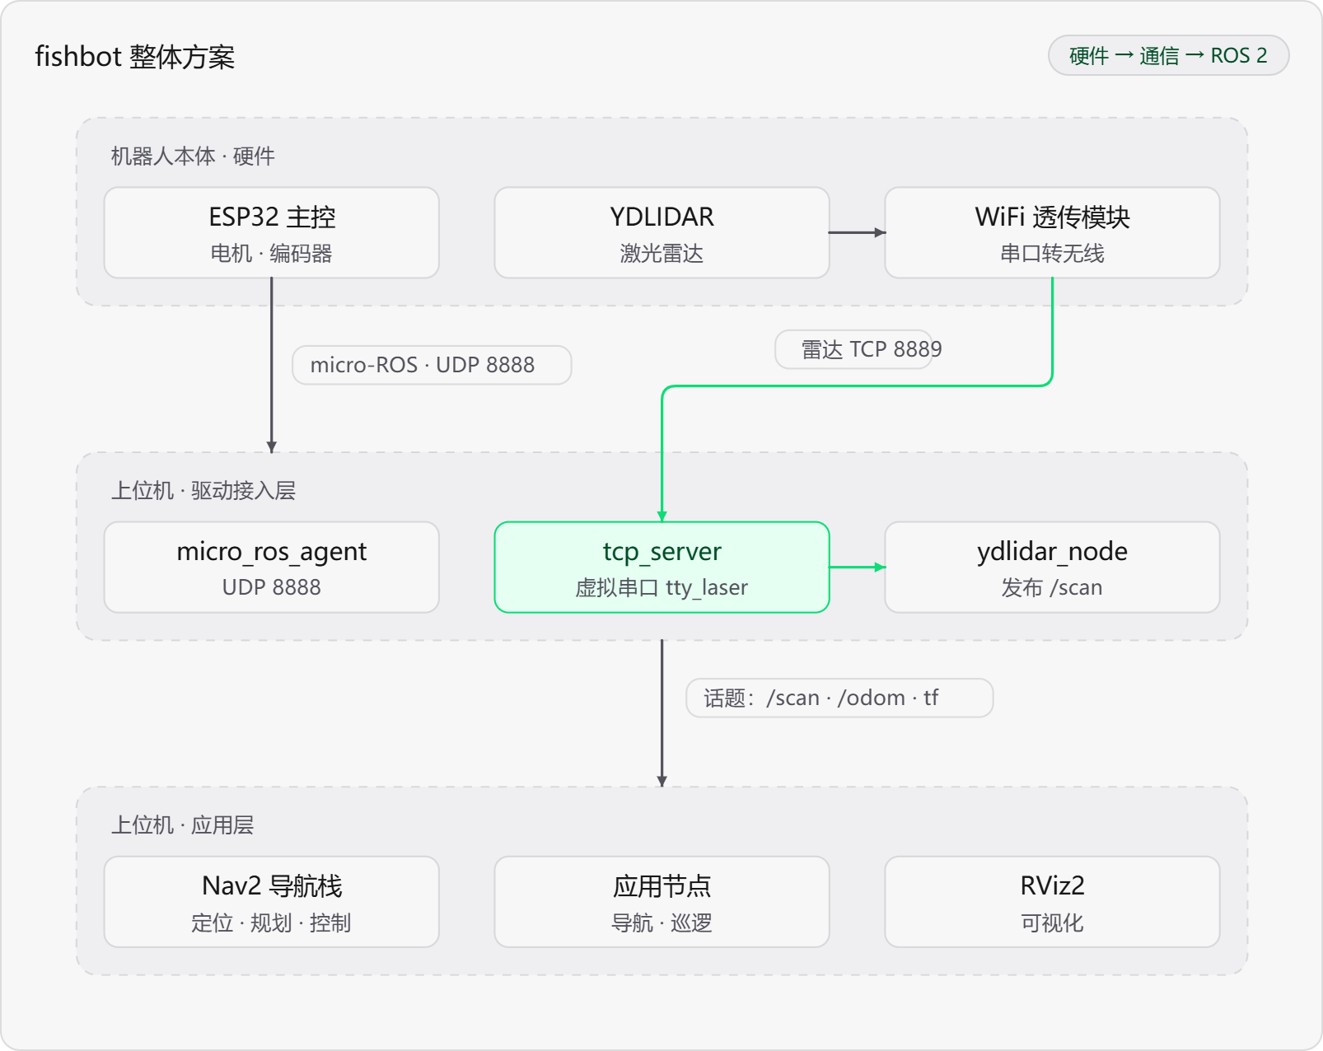
项目最终交付的是一台完整可导航的 fishbot，方案分三层：

① 机器人本体（硬件）

- ESP32 主控 ：跑 main.cpp 固件，负责电机驱动与编码器测速，通过 micro-ROS 上报`/odom` 、订阅`/cmd_vel` 。
- YDLIDAR 激光雷达 ：提供环境测距数据。
- WiFi 透传模块 ：把雷达串口数据透明转发为无线 TCP。
② 通信 ：ESP32 与上位机同接一个`fishros` 无线网络——运动数据走 micro-ROS（UDP 8888），雷达数据走 TCP 8889。

③ 上位机（ROS 2） ，由 bringup.launch.py 一键拉起：

- 驱动接入层
- `micro_ros_agent` ：接收 ESP32 的`/odom` 、下发`/cmd_vel`
- `tcp_server` （ tcpserver.py ）：把 TCP 流转成虚拟串口`/tmp/tty_laser`
- `ydlidar_node` ：读虚拟串口，发布`/scan`
- `robot_state_publisher` /`joint_state_publisher` 与`odom2tf` （ odom2tf.cpp ）：构建 TF 坐标树
- 应用层
- Nav2 导航栈 （ navigation2.launch.py + nav2_params.yaml ）：AMCL 定位、代价地图、NavFn 全局规划、DWB 局部控制、行为树导航
- 应用节点 ：`fishbot_application` （导航到点、路点跟随）、`autopatrol_robot` （自主巡逻 + 语音播报）
- RViz2 ：可视化
一句话概括： 雷达与电机数据经 WiFi 上行 → 上位机把"网络串口"伪装成本地串口并转成 ROS 话题 → Nav2 消费后规划路径 → 速度指令下行回 ESP32 驱动机器人 。图中聚焦的`tcp_server` 虚拟串口，就是打通雷达链路的关键一环。

本项目上位机+下位机的代码
这是《ROS 2 机器人开发：从入门到实践》（作者：小鱼 / fishros）的 书籍配套代码仓库 ，上位机这套 ROS 2 代码确实都公开在里面。

上位机（host）侧代码 —— 都在 chapt9/fishbot_ws/src 下，作者均为 fishros：

- fishbot_bringup （bringup 启动、odom2tf、地图）
- fishbot_description （URDF）
- fishbot_navigation2 （Nav2 配置）
- ros_serial2wifi （TCP↔虚拟串口）
- 以及 chapt7/8 的`fishbot_application` 、`autopatrol_robot` 、`nav2_custom_planner/controller`
下位机（ESP32 固件）也一并开源 ： chapt9/fishbot_motion_control 。

两点提醒：

- fishros 自己写的这几个包，`package.xml` 里写的是`<license>TODO: License declaration</license>` （ 如 fishbot_bringup ），也就是 代码公开但没有显式声明开源许可证 ，严格说商用/再分发前要留意。
- ydlidar_ros2 不是 fishros 原创，是 雷达厂商 YDLIDAR 官方的 SDK + ROS2 驱动 ，许可证为 Apache License 2.0 。

上位机接收雷达数据处理部分

上位机接收雷达数据分 两段代码 ：一段负责"收"（网络→虚拟串口），一段负责"解"（虚拟串口→`/scan` ）。

## 一、接收：TCP 数据 → 虚拟串口
tcpserver.py 的核心 —— 监听 8889，把 socket 和伪终端双向对拷：

def run(self):
s = socket.socket(socket.AF_INET, socket.SOCK_STREAM)
s.setsockopt(socket.SOL_SOCKET, socket.SO_REUSEADDR, 1)
s.bind(('0.0.0.0', self.tcp_port)) # 监听 8889
s.listen(1)

master, slave = pty.openpty() # 创建伪终端
if os.path.exists(self.serial_port):
os.remove(self.serial_port)
os.symlink(os.ttyname(slave), self.serial_port) # /tmp/tty_laser -> 伪终端从机

mypoll = select.poll()
mypoll.register(master, select.POLLIN)
while True:
client, client_address = s.accept() # 等 WiFi 模块连上来
mypoll.register(client.fileno(), select.POLLIN)
...
while is_connect:
fdlist = mypoll.poll(256)
for fd, event in fdlist:
last_exchange_data_time = time.time()
data = os.read(fd, 256) # 从 socket 或串口读
write_fd = client.fileno() if fd == master else master
os.write(write_fd, data) # 写到另一头，双向透传
if time.time() - last_exchange_data_time > 5: # 5s 无数据断开
is_connect = False
break

参数在 init 里：`tcp_port=8889` 、`serial_port=/tmp/laserport` （launch 时覆盖成`/tmp/tty_laser` ）。它 完全不解析协议 ，纯粹字节搬运。

## 二、处理：虚拟串口 → /scan
ydlidar_node.cpp 才是真正解析雷达报文的地方。

① 打开端口 + 初始化 SDK （ L43-L47 、 L158-L163 ）：
std::string str_optvalue = "/dev/ydlidar";
node->get_parameter("port", str_optvalue); // 实际为 /tmp/tty_laser
laser.setlidaropt(LidarPropSerialPort, str_optvalue.c_str(), str_optvalue.size());
...
bool ret = laser.initialize();
if (ret) ret = laser.turnOn();
auto laser_pub = node->create_publisher<sensor_msgs::msg::LaserScan>("scan", rclcpp::SensorDataQoS());

② 主循环：取一帧扫描 → 填 LaserScan → 发布 （ L190-L244 ）：

while (ret && rclcpp::ok()) {
LaserScan scan;
if (laser.doProcessSimple(scan)) { // SDK 解析出角度+距离点
auto scan_msg = std::make_shared<sensor_msgs::msg::LaserScan>();
scan_msg->header.frame_id = frame_id; // laser_link
scan_msg->angle_min = scan.config.min_angle;
scan_msg->angle_max = scan.config.max_angle;
scan_msg->angle_increment = scan.config.angle_increment;
...
for (size_t i = 0; i < scan.points.size(); i++) {
int index = std::ceil((scan.points[i].angle - scan.config.min_angle)
/ scan.config.angle_increment);
if (index >= 0 && index < size) {
scan_msg->ranges[index] = scan.points[i].range; // 距离
scan_msg->intensities[index] = scan.points[i].intensity; // 强度
}
}
laser_pub->publish(*scan_msg); // 发布 /scan
} else {
RCLCPP_ERROR(node->get_logger(), "Failed to get scan");
}
rclcpp::spin_some(node);
loop_rate.sleep(); // 20Hz
}

小结：

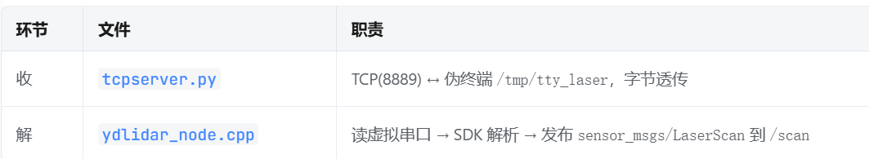
真正的协议解析封装在 SDK 的`laser.doProcessSimple()` 里，实现在 CYdLidar.cpp 和 YDlidarDriver.cpp 。

为什么要这么处理雷达数据

核心就一句话： 雷达天生是串口设备、机器人要无线移动、而官方驱动只认串口文件 —— 这三件事互相矛盾，所以中间加了一层"网络 → 虚拟串口"的适配把它们缝合起来。

下面逐条说为什么这么选。

## 1. 为什么用"串口转 WiFi"，而不是把雷达直接插上位机？
- 机器人是要 跑起来 的，拖一根 USB 线不现实，必须无线。
- 雷达本身只有串口（TTL/USB），没法直接联网，所以机器人上挂一个 串口转 WiFi 透传模块 ，把串口字节原样搬到网络。
- 这个方案 最便宜、最解耦 ：透传模块是通用件，即插即用，不占主控算力。
## 2. 为什么上位机要做成"虚拟串口"，而不是自己写个网络客户端解析？
这是关键。看 ydlidar_node.cpp ：驱动的输入就是一个 串口设备路径
laser.setlidaropt(LidarPropSerialPort, str_optvalue.c_str(), str_optvalue.size());

而 ydlidar.yaml 里直接把它指到了`/tmp/tty_laser` 。于是：

- 用`pty.openpty()` 造一个伪终端、软链成`/tmp/tty_laser` ， 官方驱动一行都不用改 就能"以为"自己在读本地串口。
- 代价只是几十行胶水代码（ tcpserver.py ），收益是 整个 YDLIDAR 官方 SDK + ROS2 驱动 + 参数 + RViz 配置全部现成复用 ，`/scan` 、QoS、参数体系全都对得上。
- 反过来，如果自己写网络客户端解析协议，等于把厂商 SDK 重写一遍，后面换型号、调参数、加过滤全得自己扛。
这就是典型的 适配层/胶水层 思路：不动上游、不重造轮子，只在"网络"和"串口"之间做翻译。
补充一点：YDLIDAR 的 SDK 里其实 自带网口驱动 （如 TiaLidarDriver.cpp 里写死了 IP）。但那是给 网口型雷达 用的；这台用的是串口雷达，所以走了"透传 + 虚拟串口"这条路。
## 3. 为什么 tcpserver 只做字节搬运、不解析协议？
- 职责分离 ：传输归传输，解析归驱动。透传层越"笨"越稳，也越通用，换雷达型号都不用动它。
- 好处是链路可替换：哪天换成`socat` 、`ser2net` 或网口雷达，上层驱动完全不受影响。
## 4. 为什么用 pty + symlink，而不是别的？
- 用 pty 能 直接在 ROS 节点里编程实现 ，参数化（`tcp_port` /`serial_port` ）并 集成进 bringup.launch.py 一键拉起 ，不依赖外部工具。
- 软链`/tmp/tty_laser` 是给驱动提供一个 固定、可预期的路径 ，无论 pty 的从机名怎么变。
## 5. 为什么不干脆让 ESP32 转发雷达数据？
- 雷达一帧几百个点、115200 波特率，数据量不小；ESP32 已经在跑 电机闭式控制 ，再兼转发会挤占资源、增加时序风险。
- 而且 micro-ROS 是"结构化消息"通道，拿来传原始串口流也不合适。用独立的透传模块， 运动链路和雷达链路彻底解耦 ，任一条挂了另一条照常跑。
## 顺带的几个工程细节都服务于"稳"
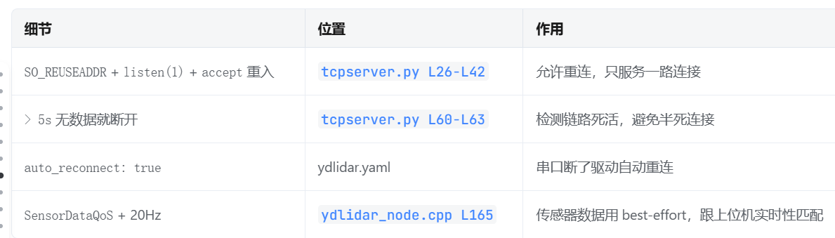
总结 ：这套做法的本质是 "用最小的胶水代码换取最大的复用与解耦" —— 机器人侧一个通用透传模块，上位机侧几十行 pty 转发，就让"只能插线的串口雷达"变成了"标准 ROS 2 话题`/scan` "，且官方驱动零改动。

micro-ros的节点如何发布和订阅各种消息

micro-ROS 的发布/订阅和上位机的`rclcpp/rclpy` 是 同一套 RCL 接口 ，只是换成 C 语言 +`rclc` 辅助库、手动管理句柄和内存。以 main.cpp 为例，完整套路如下。

## 一、准备：头文件 + 全局句柄
// 1. 引入要用的消息接口（每种消息一个头文件）
#include <geometry_msgs/msg/twist.h>
#include <nav_msgs/msg/odometry.h>
#include <micro_ros_utilities/string_utilities.h> // 字符串字段分配工具

// 2. 全局声明句柄：节点 / 发布者 / 订阅者 / 消息实例
rcl_node_t node;
rcl_subscription_t sub_cmd_vel;
geometry_msgs__msg__Twist msg_cmd_vel; // 收到的数据存这里
rcl_publisher_t pub_odom;
nav_msgs__msg__Odometry msg_odom; // 要发出去的数据存这里
rcl_timer_t timer;
rclc_executor_t executor;
rclc_support_t support;
rcl_allocator_t allocator;

C 语言里消息类型名规律是：`包名__msg__类型名` （如`nav_msgs__msg__Odometry` ）。

## 二、初始化顺序（microros_task L79-L112）

// ① 传输层：WiFi + agent 地址 + 端口
set_microros_wifi_transports("fishros", "88888888", agent_ip, 8888);
delay(3000); // 等 WiFi 连上

// ② 分配器
allocator = rcl_get_default_allocator();

// ③ 上下文支持
rclc_support_init(&support, 0, NULL, &allocator);

// ④ 节点
rclc_node_init_default(&node, "fishbot_motion_control", "", &support);

// ⑤ 执行器：num_handles = 订阅数 + 定时器数（多了才能装下所有回调！）
rclc_executor_init(&executor, &support.context, 2, &allocator);

// ⑥ 订阅者：订阅 /cmd_vel（Twist），收到数据回调 twist_callback
rclc_subscription_init_best_effort(&sub_cmd_vel, &node,
ROSIDL_GET_MSG_TYPE_SUPPORT(geometry_msgs, msg, Twist), "/cmd_vel");
rclc_executor_add_subscription(&executor, &sub_cmd_vel, &msg_cmd_vel,
&twist_callback, ON_NEW_DATA);

// ⑦ 发布者：发布 /odom（Odometry）
rclc_publisher_init_best_effort(&pub_odom, &node,
ROSIDL_GET_MSG_TYPE_SUPPORT(nav_msgs, msg, Odometry), "/odom");

// ⑧ 定时器：每 50ms 触发一次 timer_callback
rclc_timer_init_default(&timer, &support, RCL_MS_TO_NS(50), timer_callback);
rclc_executor_add_timer(&executor, &timer);

// ⑨ 时间同步 + 开始自旋（阻塞）
while (!rmw_uros_epoch_synchronized()) { rmw_uros_sync_session(1000); delay(10); }
rclc_executor_spin(&executor);`

关键点：

- `num_handles` 必须 ≥ 你注册的回调总数 ，否则执行器装不下会创建失败。
- `ROSIDL_GET_MSG_TYPE_SUPPORT(包, msg, 类型)` 是消息类型支持宏，每种消息都要换成对应三元组（`nav_msgs, msg, Odometry` ）。
- QoS 用`_best_effort` 对应上位机的`SensorDataQoS` （雷达、里程计这类高频数据）。要可靠传输可改用`rclc_publisher_init_default` /`rclc_subscription_init_default` 。
- `spin` 是死循环，所以整个 micro-ROS 跑在独立的 FreeRTOS 任务里（ xTaskCreate L140 ）， loop() 继续跑电机控制。
## 三、发布：填结构体 → rcl_publish
在 timer_callback 里直接往全局`msg_odom` 赋值，然后发布：
void timer_callback(rcl_timer_t* timer, int64_t last_call_time) {
odom_t odom = kinematics.get_odom();
int64_t stamp = rmw_uros_epoch_millis(); // 取同步后的时间
msg_odom.header.stamp.sec = stamp / 1000;
msg_odom.header.stamp.nanosec = (stamp % 1000) * 1e6;
msg_odom.pose.pose.position.x = odom.x;
msg_odom.pose.pose.position.y = odom.y;
msg_odom.pose.pose.orientation.w = cos(odom.angle * 0.5); // 四元数
msg_odom.pose.pose.orientation.z = sin(odom.angle * 0.5);
msg_odom.twist.twist.linear.x = odom.linear_speed;
msg_odom.twist.twist.angular.z = odom.angular_speed;
rcl_publish(&pub_odom, &msg_odom, NULL); // 发出去
}

字符串字段必须先分配内存 （这是 micro-ROS 最容易踩的坑），用 L99-L100 ：
msg_odom.header.frame_id = micro_ros_string_utilities_set(msg_odom.header.frame_id, "odom");
msg_odom.child_frame_id = micro_ros_string_utilities_set(msg_odom.child_frame_id, "base_footprint");
## 四、订阅：回调里把 void* 转回具体类型
在 twist_callback 里处理：
void twist_callback(const void* msg_in) {
// 回调拿到的是 void*，强制转成具体消息类型
const geometry_msgs__msg__Twist* msg = (const geometry_msgs__msg__Twist*)msg_in;
target_linear_speed = msg->linear.x * 1000; // m/s -> mm/s
target_angular_speed = msg->angular.z;
kinematics.kinematics_inverse(target_linear_speed, target_angular_speed,
&out_left_speed, &out_right_speed);
pid_controller[0].update_target(out_left_speed);
pid_controller[1].update_target(out_right_speed);
}

回调注册时的`ON_NEW_DATA` 表示"一有新数据就调用"（而不是由执行器轮询）。

## 五、换成别的消息类型，只改 3 处
以发布一个`sensor_msgs/Imu` 为例：
#include <sensor_msgs/msg/imu.h> // ① 换头文件
sensor_msgs__msg__Imu msg_imu; // ② 换消息实例类型
rcl_publisher_t pub_imu;

rclc_publisher_init_best_effort(&pub_imu, &node,
ROSIDL_GET_MSG_TYPE_SUPPORT(sensor_msgs, msg, Imu), // ③ 换宏三元组
"/imu"); // ④ 换话题名`

订阅同理，只是把`rclc_publisher_init_best_effort` 换成`rclc_subscription_init_best_effort` +`rclc_executor_add_subscription。

## 六、和上位机怎么接上
- 上位机跑`micro_ros_agent udp4 --port 8888` （见 bringup.launch.py ），ESP32 就是通过它进入 ROS 2 图。
- 之后`/odom` 、`/cmd_vel` 和普通节点发的话题 完全等价 ，Nav2、RViz、`ros2 topic echo` 都能直接用。
- 因为双方都跑在同一 WiFi 网段的 DDS 域里， 话题名、消息类型、QoS 三者对上就能通信 。
一句话总结 ：micro-ROS 的用法就是" 建句柄 →`rclc_*_init` 注册 → 执行器 add + spin → 回调里收发 "。发布填结构体后`rcl_publish` ；订阅靠回调拿`void*` 转换；换消息只改头文件、类型名和`ROSIDL_GET_MSG_TYPE_SUPPORT` 宏。

项目总体框架图
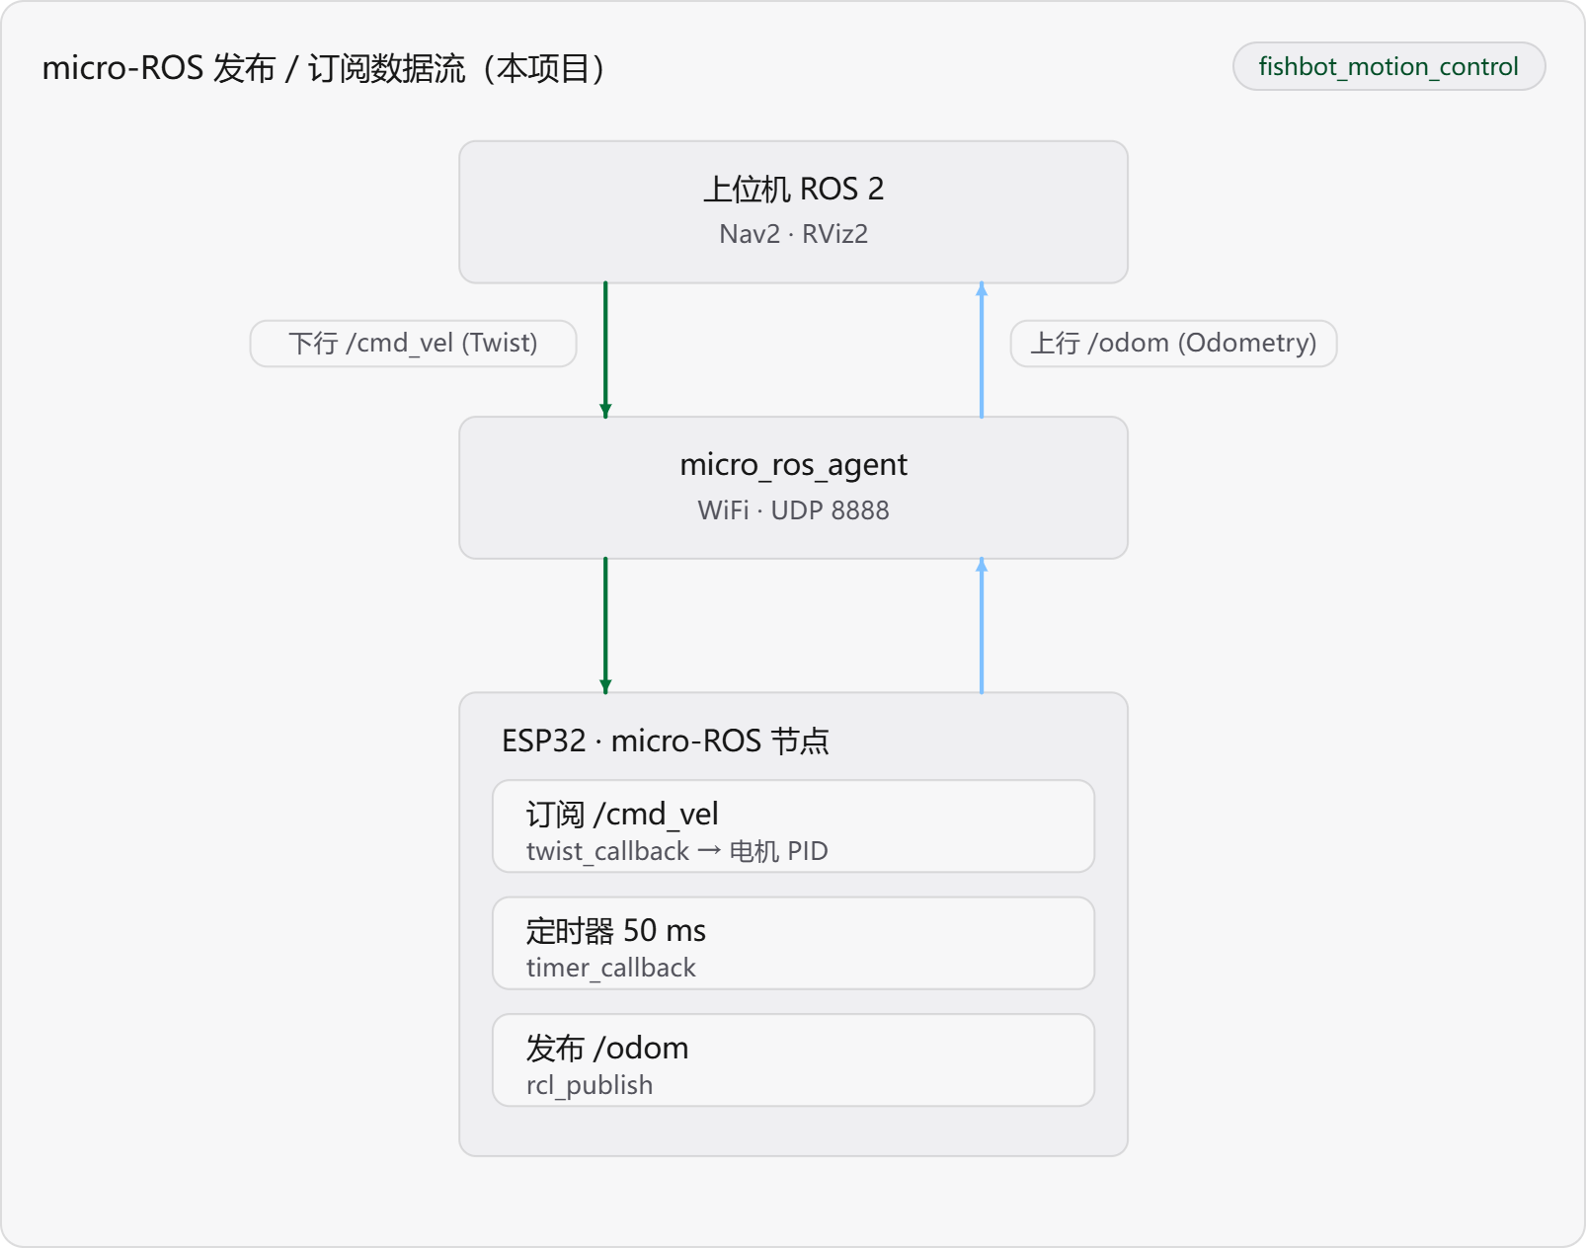
这张图对应 main.cpp 里的实际代码，把"发布"和"订阅"两条方向拆开看：

绿色下行 —— 订阅`/cmd_vel` （控制流） 上位机的 Nav2 算出速度指令，发到`/cmd_vel` → 经`micro_ros_agent` 桥接 → ESP32 里的 订阅者 收到`Twist` → 触发 twist_callback → 逆运动学拆成左右轮速 → 交给 PID。

蓝色上行 —— 发布`/odom` （反馈流） ESP32 里的 定时器 每 50ms 触发 timer_callback → 把里程计数据填进`nav_msgs__msg__Odometry` →`rcl_publish` → 经 agent → 上位机（RViz 显示、Nav2 定位）。

几个关键对应关系：

- 发布 = 定时器驱动 ：没有新数据就定时发出（本项目 20Hz）。
- 订阅 = 数据驱动 ：`ON_NEW_DATA` ，一到就回调，不主动轮询。
- `micro_ros_agent` 是桥梁 ：上位机侧是标准 DDS，ESP32 侧是 UDP 传输，由它翻译。
- 能通信的前提是三对齐 ：话题名（`/cmd_vel` 、`/odom` ）、消息类型（Twist、Odometry）、QoS（两边都用`best_effort` ）。
换成"各种消息"时，图里的结构完全不变，只替换消息类型：头文件、`xxx__msg__Yyy` 实例类型、以及`ROSIDL_GET_MSG_TYPE_SUPPORT(包, msg, 类型)` 这三处（详见上一轮说明）。

micro_ros_agent和ros_gz_bridge的区别对比
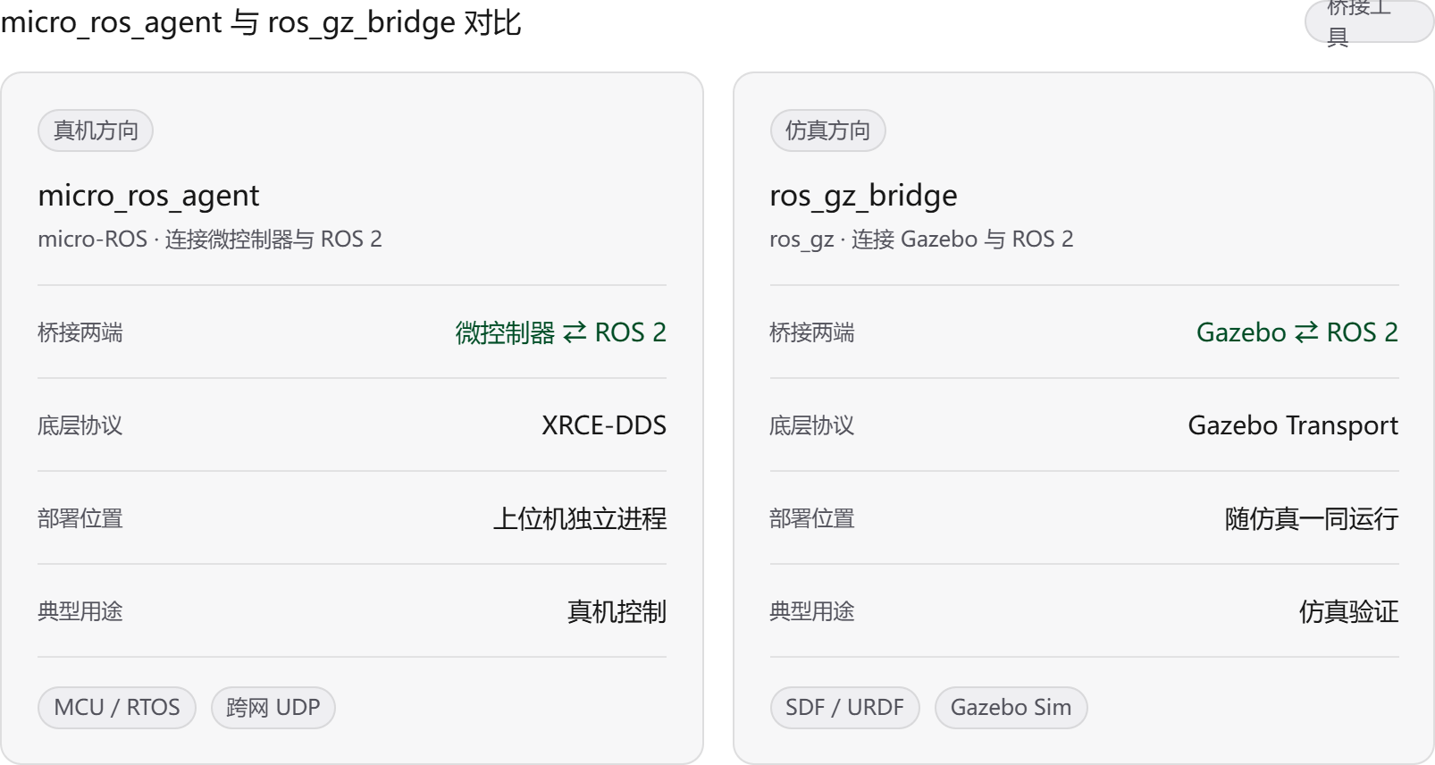
一句话： 它们不是竞品，桥的是"两头不同的东西" —— 唯一的共同点只是名字里都有"bridge"。

micro_ros_agent —— 桥"微控制器 ↔ ROS 2"

- 一端是跑在 MCU/RTOS 上的 micro-ROS 客户端（如本项目的 ESP32），另一端是上位机的标准 DDS 网络。
- 中间用 XRCE-DDS 协议通信，走 UDP/串口等。
- 跑在 上位机 上，是个独立进程（`micro_ros_agent udp4 --port 8888` ）。
- 用来把 真机 接进 ROS 2，就是本项目这条链路。
ros_gz_bridge —— 桥"Gazebo 仿真 ↔ ROS 2"

- 一端是 Gazebo 仿真器（`gz-transport` ），另一端是 ROS 2 。
- 用于仿真：让 Gazebo 里的虚拟机器人也能收发 ROS 2 话题/服务。
- 跑在 仿真环境 里，和 Gazebo 一起。

两个容易忽略的区别

- 配置方式 ：`micro_ros_agent` 基本"即插即用"，节点一发话题就自动出现在 ROS 2 图里；而`ros_gz_bridge` 通常要 显式列出话题映射表 （`parameter_bridge` 一个个指定 topic、类型和方向），因为仿真侧的话题名/类型和 ROS 2 并不一一对应。
- 是否互斥 ： 不互斥，可以同时用 。做"仿真 + 真机"联合调试时，两边各跑各的 agent/bridge，把两条链路汇到同一个 ROS 2 图里完全没问题。
回到本项目 ：只用到`micro_ros_agent` （真机 + ESP32）。`ros_gz_bridge` 只在你想用 Gazebo 做仿真验证时才需要——那时真机那双是另一条独立的桥。

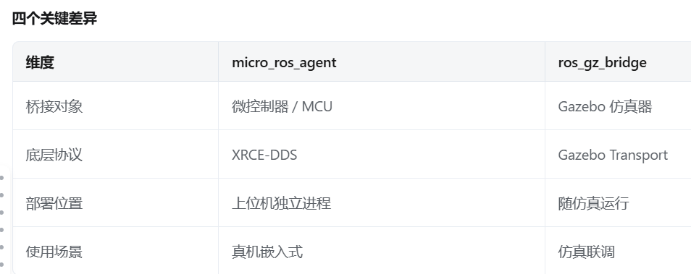

ROS2里面上位机节点的消息发布和esp32的micro-ros的消息发布区别
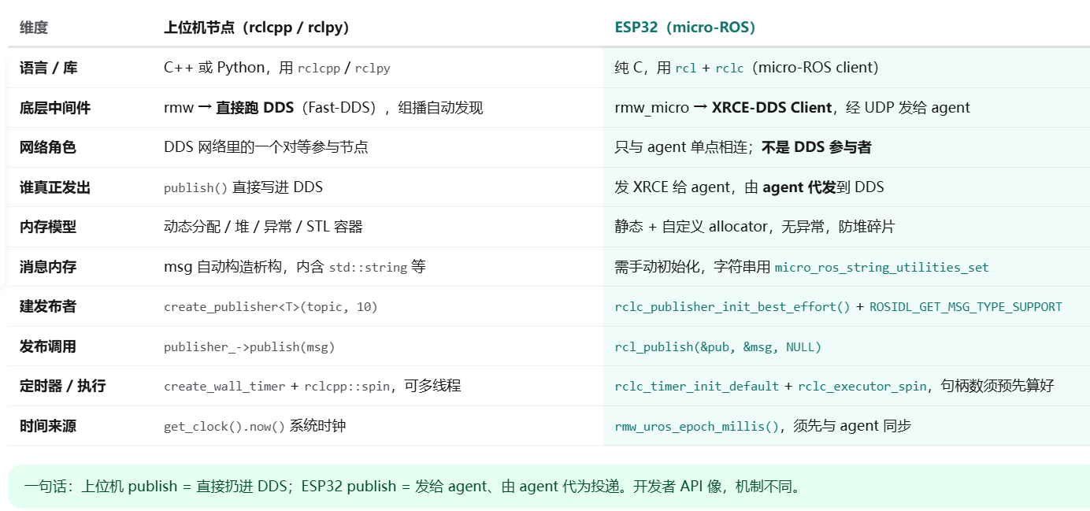
一句话：上位机publish = 直接扔进 DDS；ESP32 publish = 发给 agent、由 agent 代为投递。开发者 API 像，机制不同。

`/odom` 从 ESP32 到上位机订阅者的完整报文流转

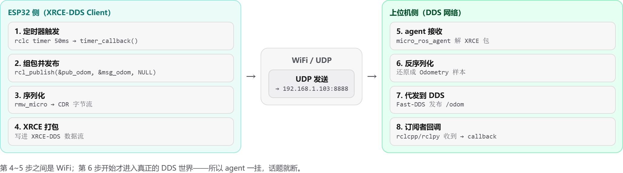

对应到代码上的关键节点：

- 第 1~2 步 ： main.cpp 的`timer_callback` ，50ms 触发一次，组好包后`rcl_publish(&pub_odom, &msg_odom, NULL)` 。
- 第 3~4 步 ：由`rmw_micro` + XRCE-DDS Client 完成，这段不在你的代码里，是 micro-ROS 库内部做的。
- 第 5~7 步 ：发生在上位机，由`micro_ros_agent` 完成，也不需要你写代码。
- 第8 步 ：上位机订阅者，就是你平时写的
`create_subscription<nav_msgs::msg::Odometry>("/odom", ...)` 。
两个值得记住的点：
1. 真正的 DDS 网络边界在第 5~6 步 。ESP32 那侧（1~4）只是"打包+发送"，它自己不是 DDS 参与者；进入 DDS 是 agent 干的。
2. agent 是单点 。第 4 步发的 UDP 包必须落到 agent；agent 一断，第 5 步开始全部失败，上位机自然订阅不到。这也是为什么上位机节点之间不用 agent，而 ESP32 离不开它。
需要继续的话，可以展开讲讲 agent 是怎么"注册"这个`/odom` 话题、让上位机订阅者能发现它的。

ros_serial2wifi 全部的步骤
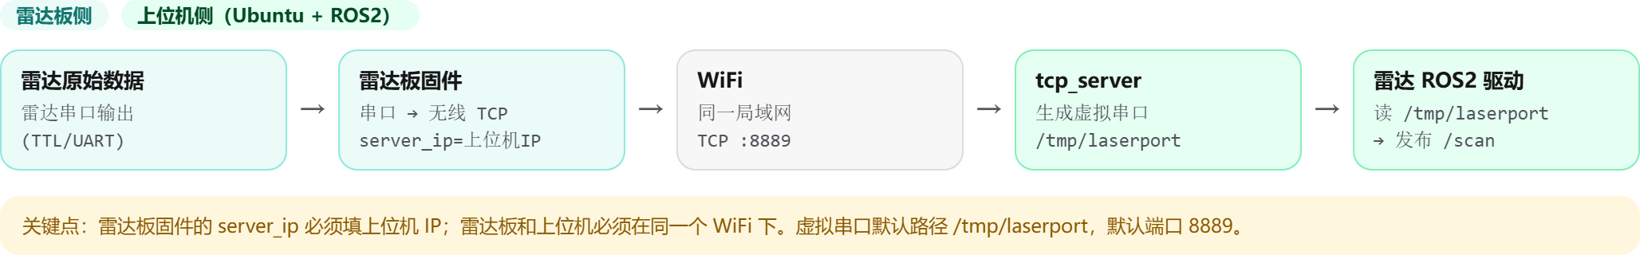

## 前提（很重要）
`ros_serial2wifi` 内部用的是 Linux 的`pty` （伪终端）来造虚拟串口， 只能在 Ubuntu/Linux 上跑，Windows 原生跑不了 。所以整个体验要在装有 ROS2 的 Ubuntu 上进行。

另外它默认端口是 8889 （注意别和 micro_ros_agent 的 8888 混了）。

## 一、准备工作
1. 确认上位机 IP
运行
ip addr show # 找到 192.168.x.x 这样的地址
hostname -I
2. 雷达板固件烧录
雷达板要烧"串口转 TCP"固件，并把里面的`server_ip` 填成 上位机 IP 、端口`8889` 。烧录后雷达板会主动去连上位机。
3. 网络要求 ：雷达板和上位机必须连 同一个 WiFi ，先用`ping 雷达板IP` 确认互通。
## 二、拉取并编译
运行
mkdir -p ~/fishbot_ws/src
cd ~/fishbot_ws/src
git clone https://gitee.com/fishros/ros_serial2wifi.git
cd ~/fishbot_ws
colcon build
source install/setup.bash
（GitHub 地址是`https://github.com/fishros/ros_serial2wifi.git` ，二选一。）
## 三、启动虚拟串口服务
运行
ros2 run ros_serial2wifi tcp_server
参数默认值就是我们要的，也可以显式指定：
运行
ros2 run ros_serial2wifi tcp_server --ros-args -p tcp_port:=8889 -p serial_port:=/tmp/laserport
启动后会打印：
TCP端口:8889，已映射到串口设备:/tmp/laserport
等待接受连接..
等雷达板连上来，会再多一行`来自192.168.x.x的连接已建立` 。
## 四、验证虚拟串口真的存在
另开一个终端：
运行
ls -l /tmp/laserport # 应指向 /dev/pts/N
sudo cat /tmp/laserport | xxd | head # 能看到雷达数据字节流就对了
## 五、让雷达 ROS2 驱动去读这个虚拟串口
按你的雷达型号启动驱动，把 串口参数填成`/tmp/laserport` 。例如：
运行
ros2 launch ltme_node ltme-02a.launch.py # 参数里 serial_port 改成 /tmp/laserport
## 六、验证
运行
ros2 topic list # 应出现 /scan
ros2 topic echo /scan --once
rviz2 # 加 LaserScan，Fixed Frame 设 laser/lidar
## 七、UDP 版（可选）
如果雷达板固件走的是 UDP，把命令换成：
运行
ros2 run ros_serial2wifi udp_server --ros-args -p udp_port:=8889 -p serial_port:=/tmp/laserport
UDP 版会记住最近发数据的客户端地址，5 秒没数据就重置连接。
## 八、没有硬件也想体验？（推荐新手先做这一步）
不接雷达板，用一个 TCP 客户端假装雷达板，就能验证整条通路：
终端 A（上位机）
运行
ros2 run ros_serial2wifi tcp_server
终端 B（假装雷达板）
运行
nc 127.0.0.1 8889
hello # 随便打点什么回车
终端 C（当雷达驱动）
运行
sudo cat /tmp/laserport # 会看到 B 打出的 hello

反方向也行：`echo test > /tmp/laserport` ，终端 B 里会收到`test` 。双向通了，就说明虚拟串口链路 OK。
## 九、常见坑
1. 必须在 Ubuntu ，Windows 下`pty` 不可用。
2. 端口别写错 ：默认 8889，不是 8888。
3. `server_ip` 要填上位机 IP ，填错雷达板连不上，卡在"等待接受连接"。
4. 路由器的 AP 隔离 ：如果雷达板能连 WiFi 却连不上上位机，检查路由器是否开了"AP 隔离/客户端隔离"。
5. `/tmp/laserport` 每次启动会 重建 ，所以要在`tcp_server` 起来之后再启动雷达驱动。

